广水市消防救援大队执法公示

为深入贯彻落实中共中央办公厅、国务院办公厅印发的《关于深化消防执法改革的意见》要求，全国推行消防执法公示制度，现将全市消防执法人员信息予以公示，接受社会监督。

1. 消防执法法律法规、规章及规范性文件等

《中华人民共和国消防法》《中华人民共和国行政处罚法》《中华人民共和国行政强制法》《中华人民共和国行政许可法》《中华人民共和国行政复议法》《湖北省消防条例》《消防监督检查规定》《消防产品监督管理规定》《社会消防技术服务管理规定》《高层民用建筑消防安全管理规定》《机关、团体、企业、事业单位消防安全管理规定》等。

1. 消防救援机构执法主体及人员、职责权限、机构设置、办公地址、办公时间、联系方式、负责人姓名
2. 机构名称：广水市消防救援大队
3. 消防救援机构职责权限：

1、加强消防法律法规的宣传，并督导、指导、协助有关单位做好消防宣传教育工作。

1. 公众聚集场所在投入使用、营业前，建设单位或者使用单位应当向场所所在的市级以上地方人民政府消防救援机构申请消防安全检查。消防救援机构应当自受理申请之日起五个工作日内，根据消防技术标准和管理规定，对该场所进行消防安全检查。未经消防安全检查或者经检查不符合消防安全要求的，不得投入使用、营业。
2. 市级以上地方人民政府消防救援机构应当将发生火灾可能性较大以及发生火灾可能造成重大的人身伤亡或者财产损失的单位，确定为本行政区域内的消防安全重点单位，并由应急管理部门报本级人民政府备案。
3. 国家综合性消防救援队、专职消防队按照国家规定承担重大灾害事故和其他以抢救人员生命为主的应急救援工作。
4. 国家综合性消防救援队、专职消防队应当充分发挥火灾扑救和应急救援专业能力的骨干作用；按照国家规定，组织实施专业技能训练，配备并维护保养装备器材，提高火灾扑救和应急救援能力。
5. 消防救援机构应当对专职队、微型消防站等消防组织进行业务指导；根据扑救火灾的需要，可以调动指挥专职消防队参加火灾扑救工作。
6. 接到火警，必须立即赶赴火灾现场，救助遇险人员，排除险情，扑救火灾。
7. 消防救援机构统一组织和指挥火灾现场扑救，应当优先保障遇险人员的生命安全。
8. 消防救援机构有权根据需要封闭火灾现场，负责调查火灾原因，统计火灾损失。
9. 消防救援机构根据火灾现场勘验、调查情况和有关检验、鉴定意见，及时制作火灾事故认定书，作为处理火灾事故的证据。
10. 消防救援机构应当对机关、团体、企业、事业等单位遵守消防法律法规的情况依法进行监督检查。
11. 消防救援机构在消防监督检查中发现火灾隐患的，应当通知有关单位或者个人立即采取措施消除隐患；不及时消除隐患可能严重威胁公共安全的，消防救援机构应当依照规定为危险部位或者场所采取临时查封措施。
12. 办公地址：广水市消防救援大队位于广水市十里办事处辉盛大道19号。
13. 办公时间：周一至周五上午8:30-12:00，下午14:30-17:30。
14. 消防行政执法人员信息公开

|  |  |  |  |  |
| --- | --- | --- | --- | --- |
| **序号** | **执法人员姓名** | **单位** | **职务** | **联系方式** |
| 1 | 邓磊 | 广水市消防救援大队 | 政治教导员 | 0722-6269119 |
| 2 | 黄经 | 广水市消防救援大队 | 大队长 |
| 3 | 杨波 | 广水市消防救援大队 | 副大队长 |
| 4 | 鲁刚 | 广水市消防救援大队 | 初级技术职务 |
| 5 | 袁茂华 | 广水市消防救援大队 | 初级技术职务 |
| 6 | 宋琨 | 广水市消防救援大队 | 初级技术职务 |
| 7 | 朱聪 | 广水市消防救援大队 | 初级技术职务 |

1. 消防执法权力清单和责任清单

**（一）消防行政许可**

|  |  |
| --- | --- |
| **事项名称** | ****公众聚集场所投入使用、营业前消防安全检查**** |
| 执法依据 | 《中华人民共和国消防法》《中华人民共和国行政许可法》《消防监督检查规定》等 |
| 实施主体 | 广水市消防救援大队 |
| 许可对象 | 《中华人民共和国消防法》第十五条、第七十三条规定的公众聚集场所：宾馆、饭店、商场、集贸市场、客运车站候车室、客运码头候船厅、民用机场航站楼、体育场馆、会堂以及公共娱乐场所等。根据公安部《公共娱乐场所消防安全管理规定》（公安部第39号令）第二条的规定，公共娱乐场所是指向公众开放的下列室内场所：（1）影剧院、录像厅、礼堂等演出、放映场所；（2）舞厅、卡拉ＯＫ厅等歌舞娱乐场所；（3）具有娱乐功能的夜总会、音乐茶座和餐饮场所；（4）游艺、游乐场所；（5）保龄球馆、旱冰场、桑拿浴室等营业性健身、休闲场所。除上述所列之外，根据公安部法制局《关于营业性健身、休闲类公共娱乐场所范围的批复》（公法[2005]241号）公共娱乐场所还包括许多与所列场所功能相同或类似的营业性场所，如网吧、美容院、棋牌室、洗脚房、具有娱乐功能的餐馆、茶馆、酒吧、咖啡厅、洗浴、健身等场所。 |
| 办理程序 | 告知承诺程序：1、提交告知承诺书；2、资料审查；3、当场出具检查意见书或受理凭证；4、现场核查。一般程序流程：1、提交申请；2、资料审查；3、受理申请；4、现场检查；5、拟定处理意见；6、审批；7、制作消防安全检查意见书或不同意投入使用、营业决定书；8、送达。 |
| 是否收费 | 否 |
| 办理时限 | 告知承诺办理时限：消防救援机构对申请人提交的《公众聚集场所投入使用、营业消防安全告知承诺书》及相关材料进行审查，申请材料齐全、符合法定形式的，当场作出决定；对通过消防在线政务服务平台提出申请的，自收到申请之日起一个工作日内办结，予以许可并出具《公众聚集场所投入使用、营业前消防安全检查意见书》；依法不予受理的，当场出具不予受理凭证。一般程序办理时限：消防救援机构自受理申请之日起十个工作日内进行检查，自检查之日起三个工作日内作出是否同意投入使用或营业的决定，并送达申请人。 |
| 需提交的材料 | 告知承诺流程提交材料：（一）公众聚集场所投入使用、营业消防安全告知承诺书（可通过政务服务平台在线下载，或至消防业务受理窗口领取）；（二）营业执照；（三）消防安全制度、灭火和应急疏散预案；（四）场所平面布置图、场所消防设施平面图；（五）法律、行政法规规定的其他材料。 第1、2项材料通过政务服务平台或者消防业务受理窗口提交；其他材料可以在消防救援机构现场核查时提交。一般程序提交材料：（一）消防安全检查申报表（可通过政务服务平台在线下载，或至消防业务受理窗口领取）；（二）营业执照；（三）消防安全制度、灭火和应急疏散预案；（四）场所平面布置图、场所消防设施平面图；（五）法律、行政法规规定的其他材料。 |
| 救济途径 | 如不服检查意见，可在收到意见之日起六十日内依法向广水市人民政府或随州市消防救援支队申请行政复议，或者在六个月内依法向广水市人民法院提起行政诉讼。 |
| 监督部门 | 随州市消防救援支队队务督察科  投诉电话：0722-3920181 |

**（二）消防监督检查**

|  |  |
| --- | --- |
| **事项名称** | ****消防监督检查**** |
| 执法依据 | 《中华人民共和国消防法》《消防监督检查规定》《消防产品监督管理规定》 |
| 实施主体 | 广水市消防救援大队 |
| 检查对象 | 机关、团体、企业、事业等单位，火灾高危单位每年至少抽查2次，消防安全重点单位每年至少抽查1次。每月检查对象由“随州消防”微信公众号在月初进行公示。 |
| 检查形式 | 对单位履行法定消防安全职责情况的监督抽查；对举报投诉的消防安全违法行为的核查；根据需要进行的其他消防监督检查。 |
| 检查程序 | 1、随机抽取被检查对象；2、检查准备；3、现场检查（不少于两人）；4、填写检查记录；5、下发相应法律文书；6、送达。 |
| 检查方式 | 查阅资料、现场提问、实地抽查。 |
| 检查结果 | 检查情况通过“随州消防”微信公众号向社会公开，抽查结果公开期间，被检查对象对公开的抽查结果有异议的，可以向公开抽查结果的消防救援机构提出。 |
| 救济途径 | 按照相应执法程序的救济途径。 |
| 监督部门 | 随州市消防救援支队队务督察科  投诉电话：0722-3920181 |

**（三）消防行政处罚**

|  |  |
| --- | --- |
| **事项名称** | **消防行政处罚** |
| 执法依据 | 《中华人民共和国消防法》《消防监督检查规定》《消防产品监督管理规定》《中华人民共和国行政处罚法》《社会消防技术服务管理规定》等 |
| 实施主体 | 广水市消防救援大队 |
| 执法对象 | 机关、团体、企业、事业等单位以及个体工商户、个人 |
| 实施程序 | 1、发现消防违法行为；2、受案；3、调查取证；4、提出处理意见；5、告知；6、法制审核；7、审批；8、决定；9、送达；10、执行。 |
| 当事人权利 | 1、陈述权；2、申辩权；3、听证权。 |
| 检查结果 | 行政处罚决定通过随州消防微信公众号或信用中国（湖北/随州）等途径依法向社会公开。 |
| 救济途径 | 如不服处罚决定，可在收到行政处罚决定书之日起六十日内依法向广水市人民政府或随州市消防救援支队申请行政复议，或者在六个月内依法向广水市人民法院提起行政诉讼。 |
| 监督部门 | 随州市消防救援支队队务督察科  投诉电话：0722-3920181 |

**（四）消防行政强制**

|  |  |
| --- | --- |
| 事项名称 | **消防行政强制（强制措施和强制执行）** |
| 执法依据 | 《中华人民共和国消防法》《中华人民共和国行政强制法》《消防监督检查规定》等 |
| 实施主体 | 广水市消防救援大队 |
| 执法对象 | 对不及时消除火灾隐患可能严重威胁公共安全的危险部位或者场所采取临时查封措施；《中华人民共和国消防法》第六十条第一款第三项、第四项、第五项、第六项规定的消防安全违法行为，经责令改正拒不改正的，经催告，当事人逾期仍不履行停产停业、停止使用、停止施工决定的且无正当理由的，依法实施强制执行。 |
| 实施程序 | 临时查封：1、发现消防违法行为；2、组织集体研究确定是否实施临时查封以及查封危险部位或者场所的范围、期限和实施方法；3、自检查之日起三个工作日内制作、送达临时查封决定书；4、实施临时查封；5、整改火灾隐患后依法进入解除临时查封程序。  强制执行：1、催告；2、听取陈述和申辩；3、复核当事人提出的事实、理由和证据；4、集体研究，确定执行的方式和时间；5、制作、送达强制执行决定书；6、实施强制执行。 |
| 当事人权利 | 1、陈述权；2、申辩权。 |
| 救济途径 | 如不服处理决定，可在收到决定书之日起六十日内依法向广水市人民政府或随州市消防救援支队申请行政复议，或者在六个月内依法向广水市人民法院提起行政诉讼。 |
| 监督部门 | 随州市消防救援支队队务督察科  投诉电话：0722-3920181 |

五、消防执法流程图和执法服务指南

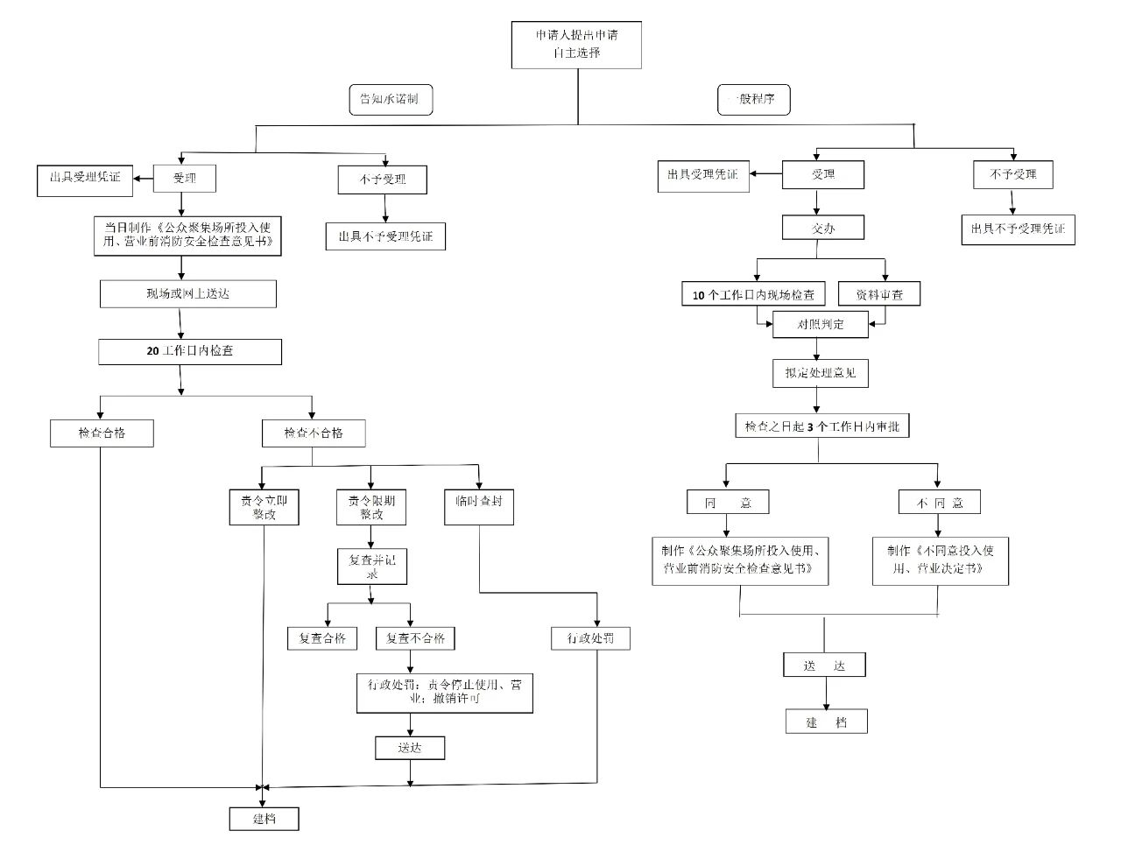

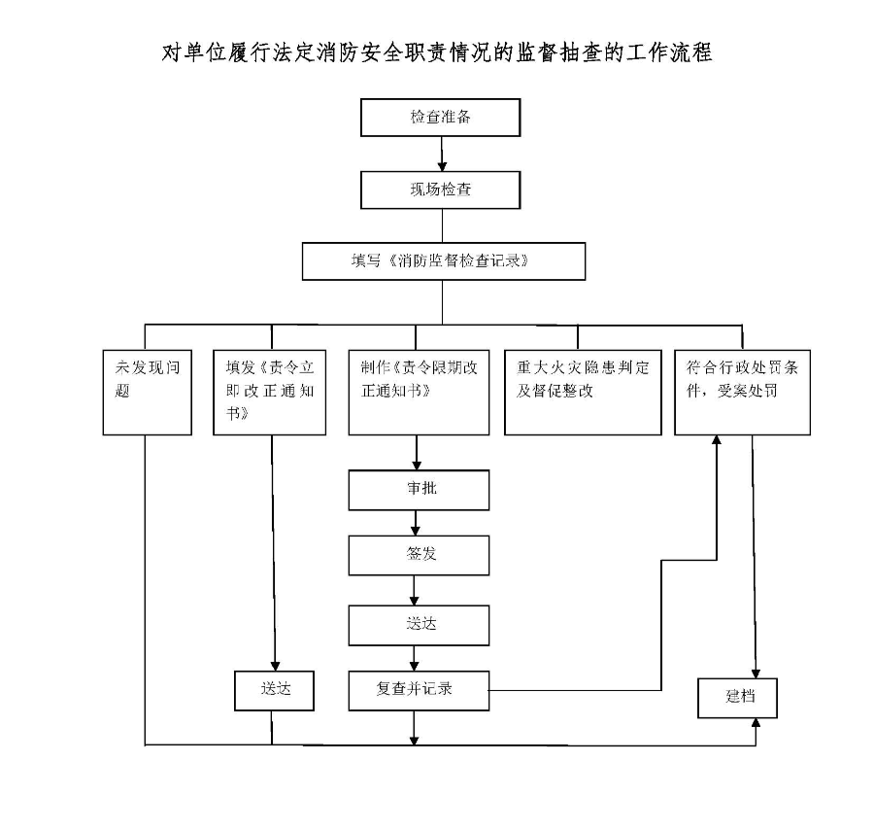

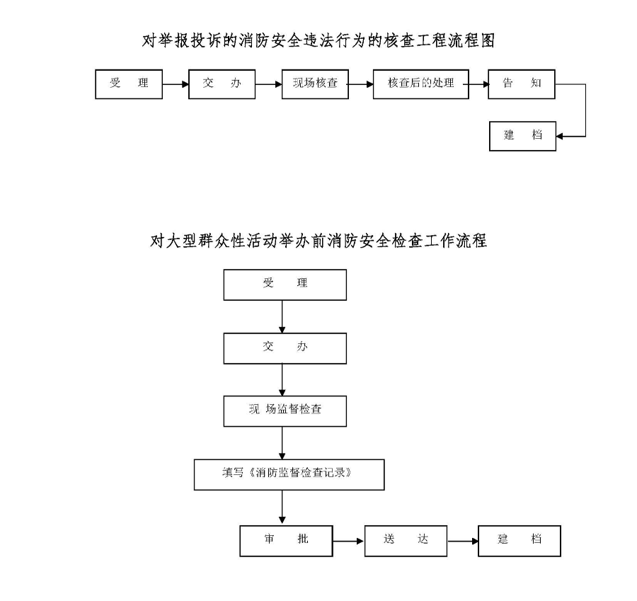

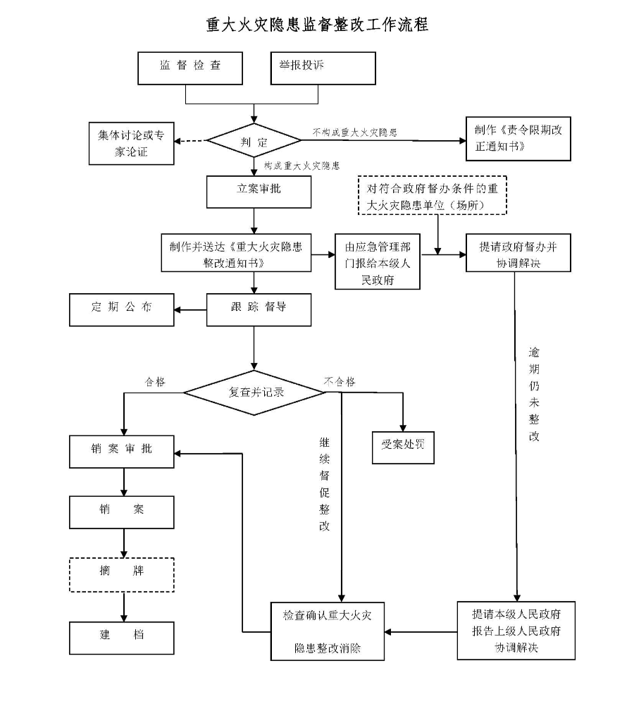

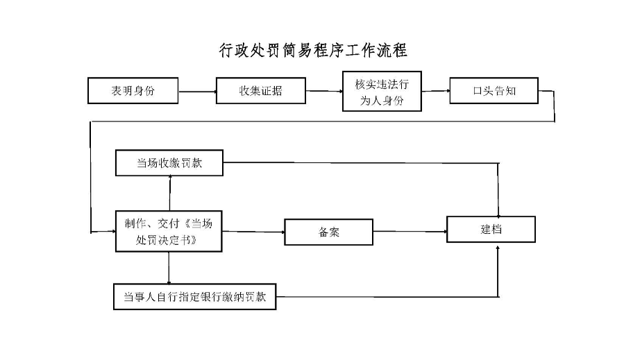

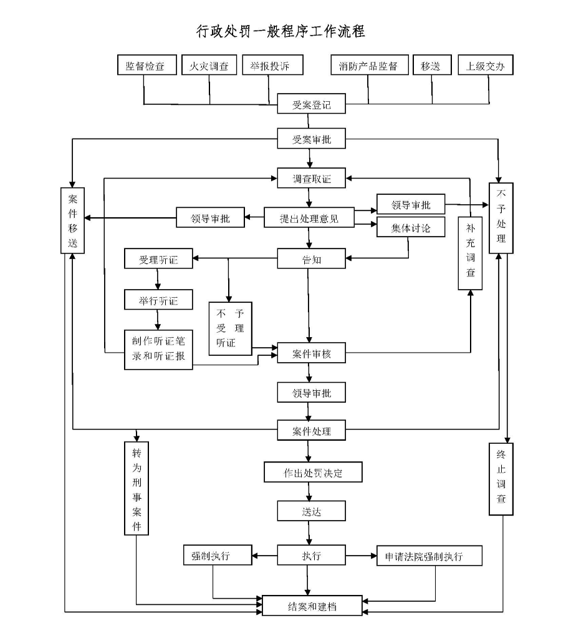

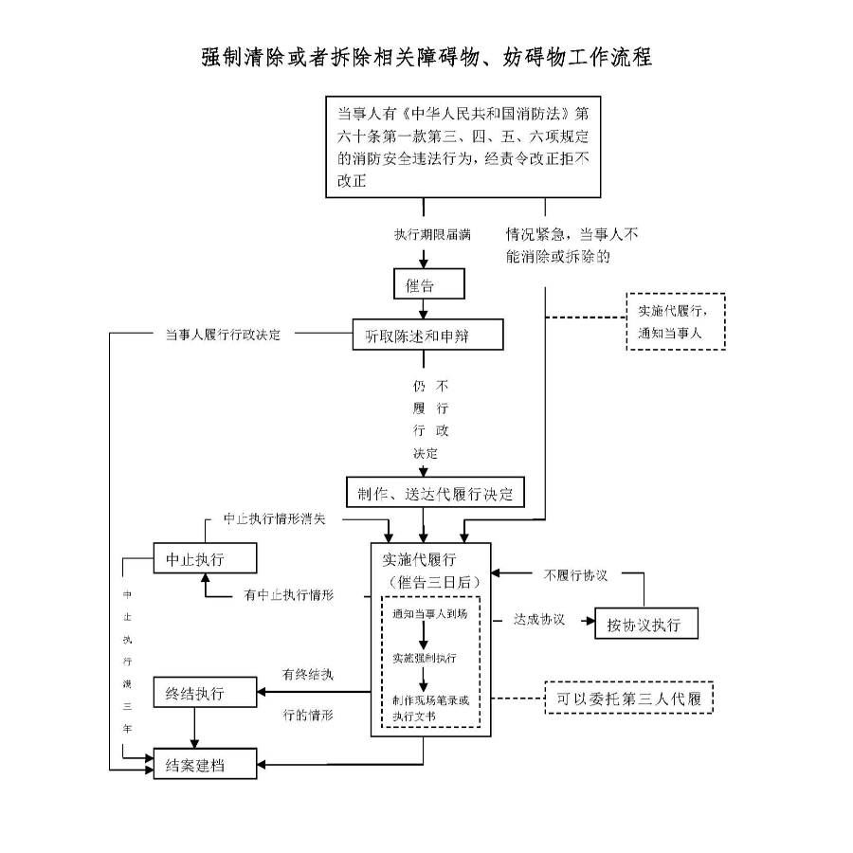

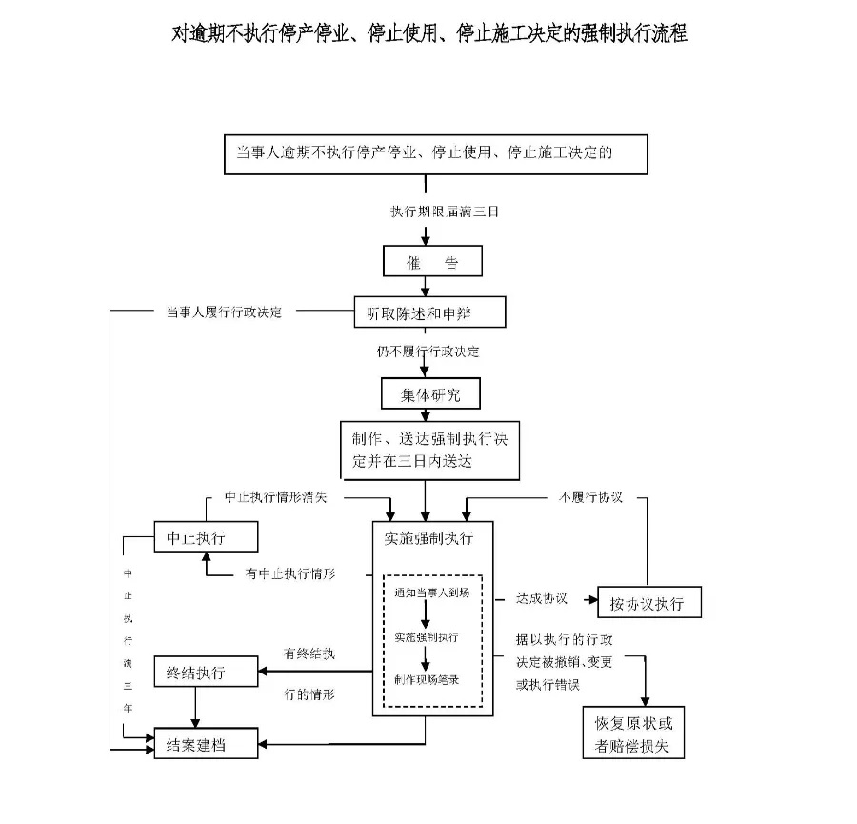

广水市消防救援大队

2024年7月12日